NÁMETY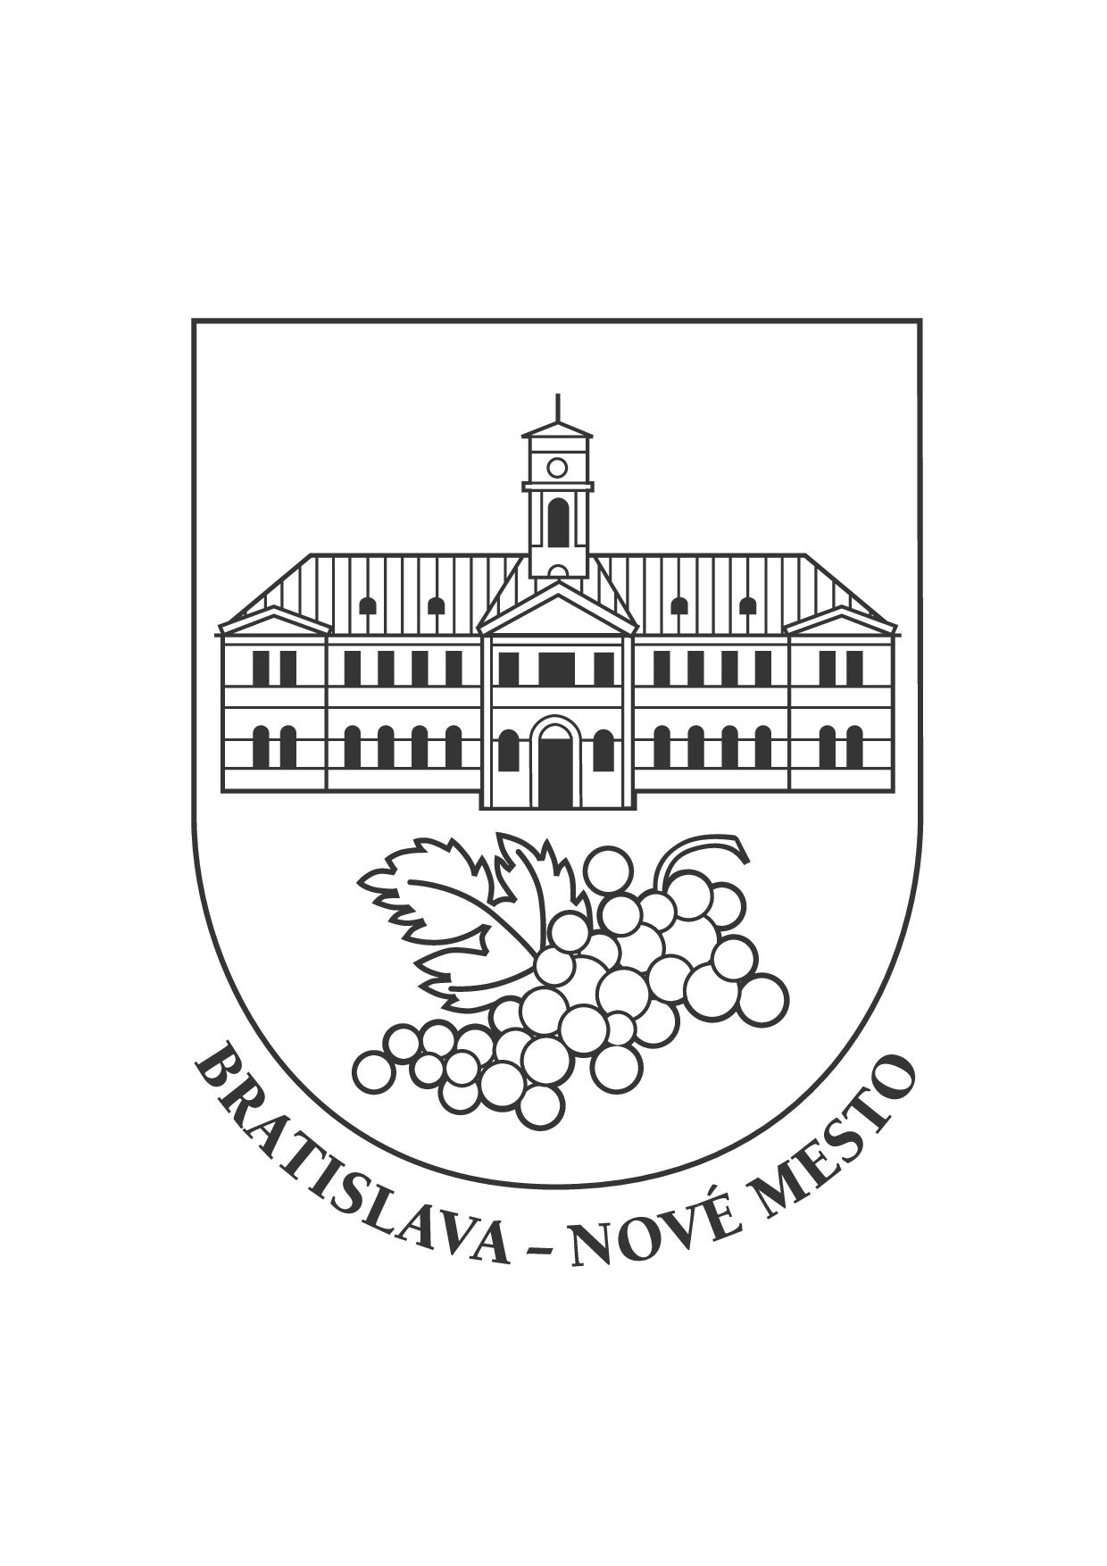 A PRIPOMIENKY
k variantom návrhu
Územného plánu zóny Nobelova
Mestská časť Bratislava - Nové Mesto
Oddelenie životného prostredia a územného plánovania
Junácka 1, 832 91 Bratislava

_ _ _ _ _ _ _ _ _ _ _ _ _ _ _ _ _ _ _ _ _ _ _ _ _ _ _ _ _ _ _ _ _ _ _ _ _ _ _ _ _ _ _ _ _ _ _ _ _ _
(meno a priezvisko, korešpondenčná adresa, kontakt)

V súvislosti so spracovávaním návrhu Územného plánu zóny Nobelova, obstarávanom mestskou časťou Bratislava – Nové Mesto, podávam nasledovné námety a pripomienky:

V Bratislave dňa _ _ _ _ _ _ _ _ _ _ _ _ _ _ _ _ _ _ _ _ _ _ _
podpis

Súhlas s poskytnutím osobných údajov
V súlade s nariadením Európskeho parlamentu a rady Európskej únie 2016/679 o ochrane fyzických osôb pri spracúvaní osobných údajov a o voľnom pohybe takýchto údajov, ktorým sa zrušuje smernica 95/46/ES (všeobecné nariadenie o ochrane údajov) a zákonom č. 18/2018 Z. z. o ochrane osobných údajov a o zmene a doplnení niektorých zákonov, potvrdzujem, že súhlasím s tým, aby MČ ako prevádzkovateľ spracovala a uložila moje osobné údaje v rozsahu meno, priezvisko a podpis, a to na účely informatívnej evidencie. Súhlas osobných údajov udeľujem na neurčito.
Súčasne beriem na vedomie, že: prevádzkovateľom osobných údajov je MČ, účelom spracúvania osobných údajov je informatívna evidencia zúčastnených, príjemcom osobných údajov bude odborne spôsobilá osoba pre obstarávanie ÚPP a ÚPD Ing. arch. Marta Závodná.
Poskytnutie osobných údajov ako aj udelenie súhlasu je dobrovoľné a udelený súhlas môžem kedykoľvek odvolať. Odvolanie súhlasu však nemá vplyv na zákonnosť spracúvania osobných údajov, ku ktorému došlo pred jeho odvolaním.

